***Bài toán Tháp Hà Nội***

* **Dữ liệu đầu** vào là số đĩa

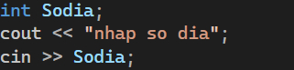

* **Dữ liệu đầu ra** sẽ là thứ tự chuyển đĩa từ tháp A sang tháp B với tháp trung gian là tháp C

Ví dụ: với số đĩa là 3

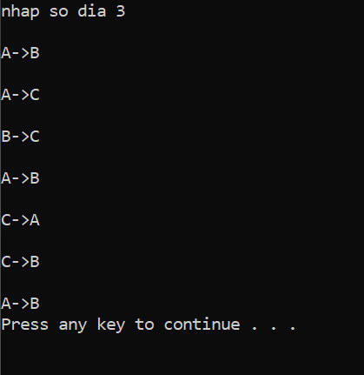

* **Cách xử lí** dùng tháp C để các đĩa từ tháp A sang B

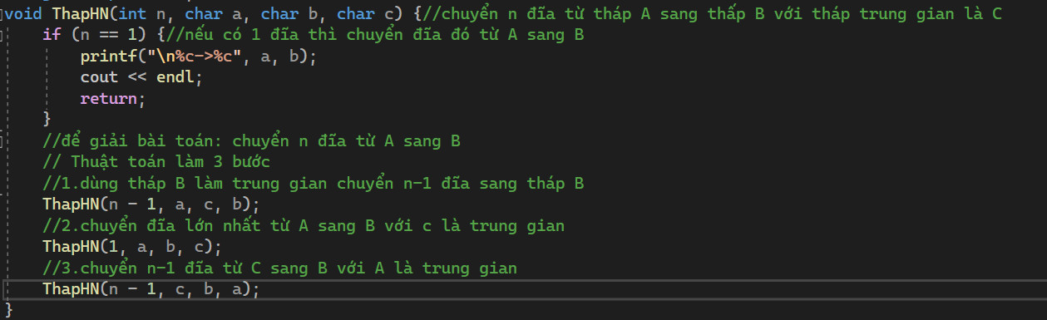

* **Hướng dẫn thực thi:**

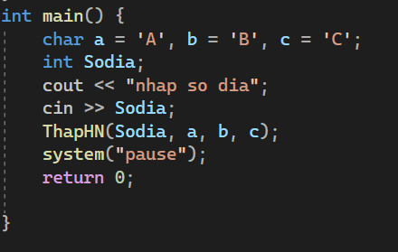

Ở hàm main em khai báo số đĩa và yêu cầu nhập số đĩa vào

Sau khi **debug** sẽ được màn hình như này với số đĩa em nhập là 3

